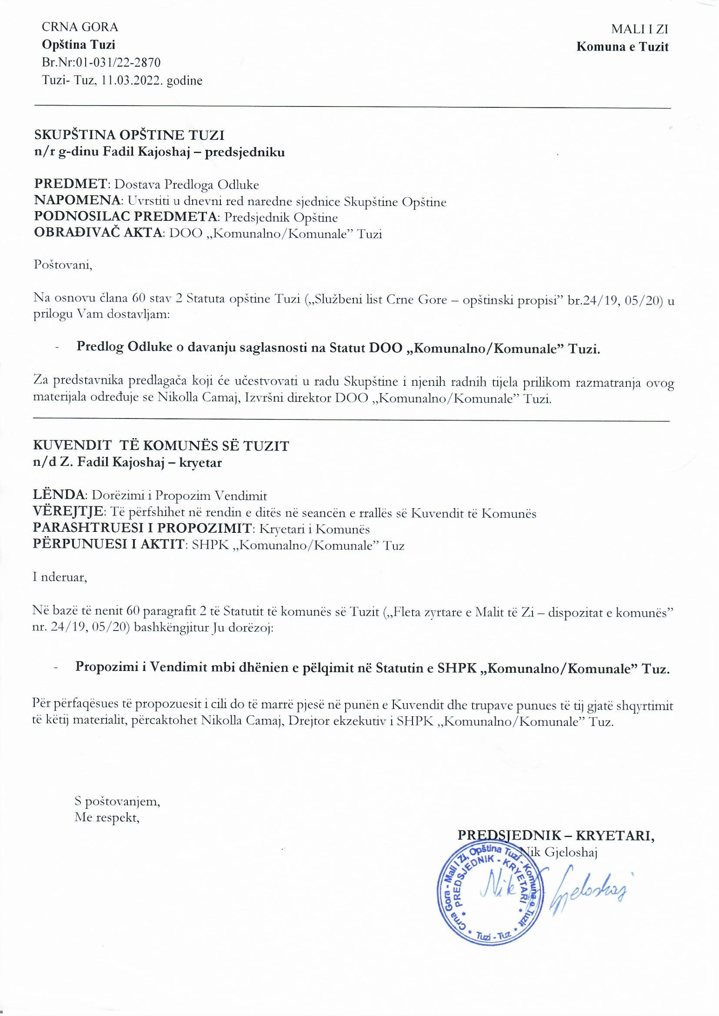
Na osnovu člana 29 stav 2 tačka 1 Zakona o komunalnim djelatnostima („Službeni list CG”, br. 55/16, 74/16 i 2/18), člana 53 stav 1 tačka 2 Statuta Opštine Tuzi („Službeni list CG - opštinski propisi”, broj 24/19, 05/20) i člana 11 stav 1 alineja 1 Odluke o osnivanju Društva sa ograničenom odgovornošću „Komunalno/Komunale” Tuzi („Službeni list CG – opštinski propisi”, broj 33/19 i 40/21), Skupština Opštine Tuzi, na sjednici održanoj ____.03.2022. godine, donijela je –

ODLUKU
o davanju saglasnosti na Statut Društva sa ograničenom odgovornošću „Komunalno / Komunale” Tuzi

Član 1
Daje se saglasnost na Statut društva sa ograničenom odgovornošću „Komunalno/Komunale” Tuzi, br. 1521/21 od 29.12.2021. godine, koji je donio Odbor direktora d.o.o. „Komunalno / Komunale” Tuzi na sjednici održanoj dana 29.12.2021.godine.

Član 2
Stupanjem na snagu ove Odluke prestaje da važi Odluka o davanju saglasnosti na Statut Društva sa ograničenom odgovornošću „Komunalno/Komunale” Tuzi („Službeni list Crne Gore - opštinski propisi”, br. 39/19) i Odluka o davanju saglasnosti na Odluku o izmjenama i dopunama Statuta Društva sa ograničenom odgovornošću „Komunalno/Komunale” Tuzi („Službeni list Crne Gore - opštinski propisi”, br. 46/21) .

Član 3
Ova odluka stupa na snagu danom objavljivanja u „Službenom listu Crne Gore – Opštinski propisi”.

Broj: 02-030/22-
Tuzi, ___.03.2022. god.

SKUPŠTINA OPŠTINE TUZI
PREDSJEDNIK,
Fadil Kajoshaj

O B R A Z L O Ž E NJ E

PRAVNI OSNOV:
Pravni osnov za donošenje ove Odluke se nalazi u članu 29 stav 2 tačka 1 Zakona o komunalnim djelatnostima kao i članu 53 stav 1 tačka 2 Statuta Opštine i članu 11 stav 1 alineja 1 Odluke o osnivanju Društva sa ograničenom odgovornošću „Komunalno / Komunale” Tuz kojim je propisano da Skupština Opštine Tuzi, ima obavezu da donosi Odluku o davanju saglasnosti na Statut Društva sa ograničenom odgovornošću „Komunalno / Komunale” Tuzi.

RAZLOZI ZA DONOŠENJE ODLUKE:
Razlozi za donošenje ove Odluke sadržani su u harmonizaciji i stvaranju formalno-pravnih uslova za usklađivanje akata privrednog društva sa odredbom člana 329 Zakona o privrednim društvima kojim je propisana obaveza društva sa ograničenom odgovornošću da uskladi svoju unutrašnju organizaciju (statut, organe društva i druge akte) sa ovim zakonom i izvrši registraciju promjena u roku od devet mjeseci od dana stupanja na snagu ovog zakona.

SADRŽINA ODLUKE:
U članu 1 regulisan je predmet davanja saglasnosti na Statut DOO „Komunalno-Komunale” Tuzi broj br. 1521/21 od 29.12.2021. godine, koji je donio Odbor direktora d.o.o. „Komunalno/Komunale” Tuzi na sjednici održanoj dana 29.12.2021.godine
U članu 2 defisano je stavljanje van snage Odluka o davanju saglasnosti na Statut Društva sa ograničenom odgovornošću „Komunalno/Komunale” Tuzi („Službeni list Crne Gore - opštinski propisi”, br. 039/19) i Odluka o o davanju saglasnosti na Odluku o izmjenama I dopunama Statuta Društva sa ograničenom odgovornošću „Komunalno/Komunale” Tuzi („Službeni list Crne Gore - opštinski propisi”, br. 046/21) .
U članu 3 utvrđen je rok stupanja na snagu ove Odluke.

Iz gore navedenih razloga, predlaže se Skupštini Opštine Tuzi da donese Odluku o davanju saglasnosti na Statut DOO „Komunalno/Komunale” Tuzi.

